Муниципальное бюджетное дошкольное учреждение №70

«Золотая рыбка»

**Мастер класс для родителей по теме:**

«**Нетрадиционные виды физических упражнений для укрепления здоровья дошкольников**»

подготовила:

инструктор по физической культуре Бушева Л.А.

г.о. Мытищи

2019г.

**Цель**: Познакомить родителей с нетрадиционными упражнениями для укрепления физического и психического здоровья детей.

**Задачи**: 1.Разучить упражнения Су-Джок терапии, кинезиологическую гимнастику, самомассаж, музыкальную игру.

2. Показать нетрадиционное оборудование для релаксации и снятия психологического напряжения.

3.Создать представление о положительном влиянии нетрадиционных упражнений.

4.Укрепление взаимоотношений между ребёнком и родителем.

**Уважаемые родители!** Представляю вашему вниманию мастер – класс на тему: «Нетрадиционные виды физических упражнений для укрепления здоровья дошкольников». Мне бы хотелось, чтобы вы сегодня были не только слушателями, но и активными участниками этого мастер – класса., упражнения на релаксацию и т.д. Я хочу познакомить Вас с кинезиологическими упражнениями, Су - Джок гимнастикой, упражнением под музыкой, самомассажем и нетрадиционным оборудованием «Сухой дождь»

Название «кинезиология» происходит от греческого слога «кинезис», что означает «движение» и «логос» - «наука» Это наука о развитии головного мозга, умственных способностей через движение. Упражнения для развития мелкой и крупной моторики, положительно влияют на развитие речи, мышления, памяти, внимания, восприятия, улучшают межполушарное взаимодействие, активизируют различные отделы головного мозга, наблюдается значительный прогресс в управлении своими эмоциями.

Упражнения для развития мелкой моторики.

**«Кольцо**» - поочередно перебирать пальцы рук, соединяя в кольцо с большим пальцем последовательно указательный, средний и т. д.

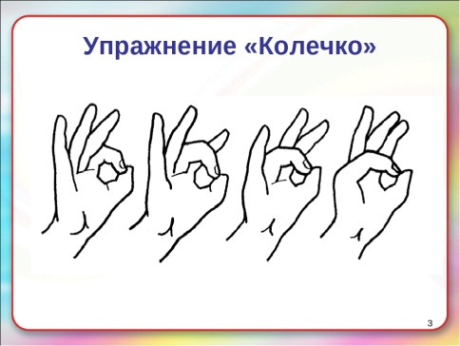

**«Лезгинка**» - левую руку сложить в кулак, большой палец отставить в сторону, кулак развернуть пальцами к себе. Правой рукой прямой ладонью в горизонтальном положении прикоснуться к мизинцу левой. После одновременно сменить положение правой и левой рук.

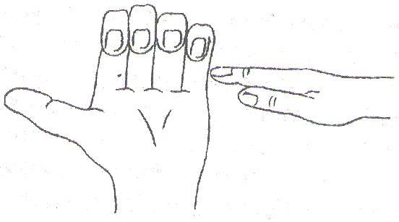

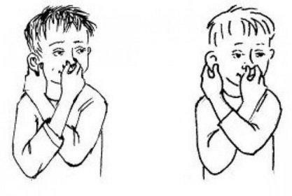**«Ухо - нос**» - левой рукой взяться за кончик носа, правой – за противоположное ухо, затем одновременно опустить руки поменять их положение.

**«Кулак, ребро, ладонь**» - последовательно менять три положения: сжатая в кулак ладонь, ладонь ребром на плоскости стола, ладонь на плоскости стола.

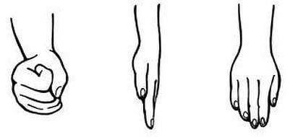

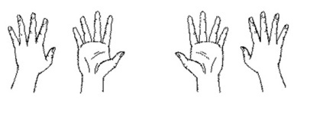**«Ладушки – оладушки**» - правая рука лежит ладонью вниз, а левая -ладонью вверх; олновременная смена позиции со словами: «Мы играли в ладушки- жарили оладушки, так пожарим, повернем и опять играть начнем»

«**Симметричные рисунки**» - рисовать в воздухе обеими руками зеркально симметричные рисунки (яблоко, арбуз и т.д.) Ребенок должен смотреть на свою руку.

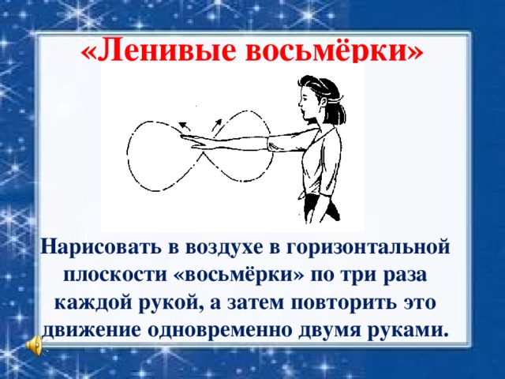

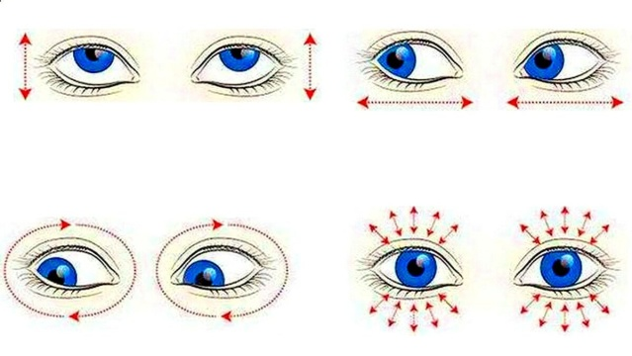**«Глаз – путешественник**» Не поворачивая головы найти глазами тот или иной предмет .

**Упражнение»:** «Фонарики» Фонарики зажглись. Пальцы выпрямить. Тоже поочерёдно Фонарик погас. Фонарик зажёгся. Пальцы одной руки сжаты, пальцы другой руки выпрямлены.

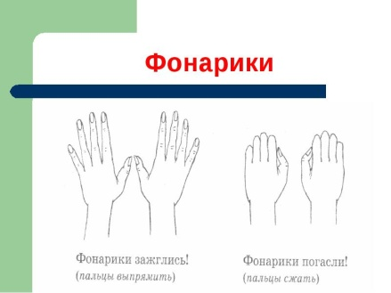

**Упражнение: «Зайчик»** Пальцы - в кулачок, выдвинуть указательный и средний пальцы и развести их в стороны. Большой и указательный пальцы соеденить в кольцо, остальные пальцы развести в стороны.

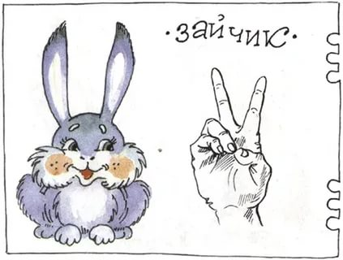**-Прыгнул заинька с крылечка.**

**И в траве нашёл колечко.**

**- А колечко непросто**

**Блестит, словно золотое.**

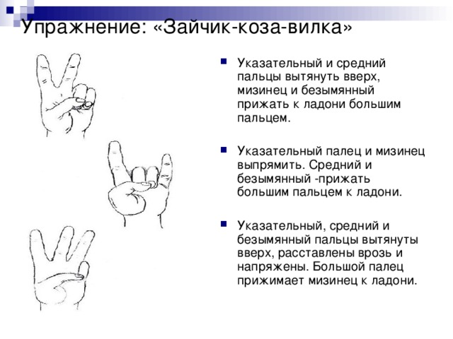**Упражнение: «Зайчик- коза- вилка»**

**Телесные упражнения для развития крупной моторики.**

1. 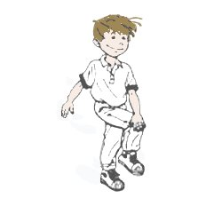« **Перекрестное марширование**» Нужно шагать, высоко поднимая колени попеременно касаясь правой и левой рукой по противоположной ноге. Сделать 6 пар движений. Затем, шагать, касаясь рукой одноименного колена.
2. «**Мельница**» Рука и противоположная нога вращаются круговыми движениями сначала вперед, затем назад, одновременно с вращением глаз вправо, влево, вверх, вниз. Время выполнения 1-2 минуты.

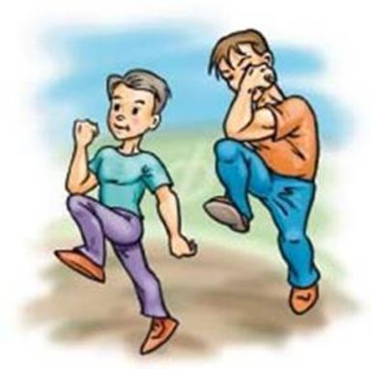

**3**.«**Колено-локоть**» Стоя согнуть левую ногу в колене, локтем правой руки дотронуться до колена левой ноги, затем тоже с правой ноги. 8-10 раз.

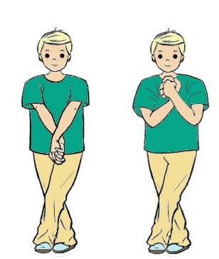**4.«Крюки**» Можно выполнять стоя,сидя, лёжа. Скрестите лодыжки ног , как удобно. Затем вытяните руки вперёд, скрестив ладони друг к другу, сцепив пальцы в замок, вывернуть руки внутрь на уровне груди так, чтобы локти были направлены вниз.

Одной из нетрадиционных технологий является **Су-Джок терапия**, которая была разработана южнокорейским ученым и профессором Пак Чже ву. В переводе с корейского обозначает Су-кисть, Джок-стопа. Этот метод основан на том, что каждому органу человеческого тела соответствуют биоактивные точки, расположенные на кистях и стопах. Су-джок с виду симпатичный шарик с острыми шипами, но , удивительно. Сколько пользы он может принести. Попробуйте покатать его между ладонями – тут же ощутите прилив тепла и лёгкое покалывание. Приёмы Су- Джок терапии:

Массаж шариком кистей и пальцев рук.

Массаж эластичным кольцом.

Массаж стоп.

**Мячик мой не отдыхает,**

**На ладошке он гуляет.**

**Взад – вперёд его качу,**

**Вправо – влево, как хочу (**катаем шарик между ладонями**)**

**Массаж Су-Джок шарами.**

Маленький колючий еж,

До чего же он хорош! Ежик прячется в ладошке(прячем в одной ручке)

Прячет ушки, прячет ножки

Хочет ежик убежать (катаем по столу)

Будем мы его держать! (сжать двумя руками). Повторить еще раз, но другой ручкой.

Выполняем действия с шариком в соответствии со словами.

На поляне, на лужайке (катать шарик между ладонями)

Целый день скакали зайки (прыгать по ладошке шаром)

И катались по траве (катать вперёд - назад)

От хвоста и к голове.

Долго зайцы так скакали (прыгать по ладошке шаром)

Но напрыгались, устали (положить шарик на ладошку)

Мимо змеи проползали (вести по ладошке)

«С добрым утром! -им сказали.

Стала гладить и ласкать

Всех зайчат зайчиха – мать. (гладить шаром каждый палец.

**Массаж эластичным кольцом**.

Поочередно надевают массажные кольца на каждый палец, проговаривая стихотворение.

**«Дорожка»**

Кольцо на пальчик надеваю.

И по пальчику качу.

Здоровья пальчику желаю,

Ловким быть его учу.

**Массаж пальцев эластичным кольцом**.

На правой руке.

Этот малыш – Илюша, (на большой палец)

Этот малыш-Ванюша

Этот малыш-Алеша

Этот малыш - Антоша

А маленького малыша зовут Мишуткою друзья (мизинец)

На левой руке:

Эта малышка – Танюша, (на большой палец)

Эта малышка – Ксюша, (указательный0

Эта малышка – Маша, (средний)

Это малышка – Даша, (безымянный)

А меньшую зовут Наташа. (мизинец)

Массаж пальцев эластичным кольцом. Дети поочерёдно надевают массажные кольца на каждый палец.

Этот пальчик самый сильный, самый толстый и большой.

Этот пальчик для того, чтоб показывать его.

Этот пальчик самый длинный и стоит он в середине.

Этот пальчик безымянный, он избалованный самый.

А мизинчик, хоть и мал, очень ловок и удал.

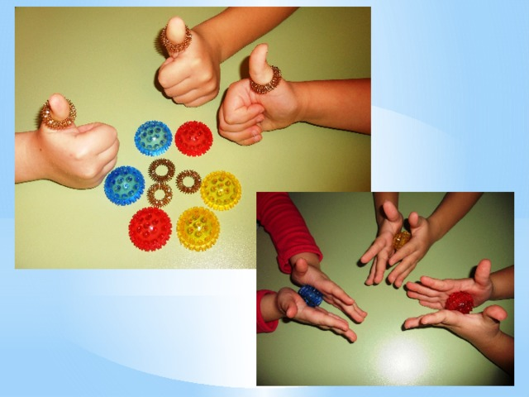

* Предлагаю музыкальную игру по методике раннего музыкального развития **автора Е.Железнова из сборника аэробика для малышей «Автобус** » для сенсорно - моторного развития детей. Посредством танцевальных движений детки укрепляют мышечный корсет, координацию движений интересно и весело.

1. Вот мы в автобусе сидим, и сидим, и сидим (качаться на стуле в стороны)
2. И из окошечка глядим - все глядим! (смыкать пальцы рук «окошечком», смотреть в него).
3. Глядим назад, глядим вперед - вот так вот, вот так вот (оборачиваться то влево, то вправо, смотреть из под ладони)
4. Ну что ж автобус не везет, не везет? (пожимать плечами)
5. Колеса закружились - вот так вот, вот так вот, вперед мы покатились - вот так вот! (выполнять вращательные движения руками перед собой)
6. А щетки по стеклу шуршат - вжик, вжик, вжик все капельки смести хотят - вжик, вжик, вжик (качать согнутыми в локтях руками перед лицом – «дворники»)
7. И мы не просто так сидим - би, би, би..,мы громко-громко все гудим-би, би, би!(крутить руль и бибикать)
8. Пускай автобус нас тресёт - вот так вот, вот так вот! Мы едем- едем все вперед - вот так вот! (подпрыгивать)

Проигрыш (хлопать в ладоши)

9.Мы громко-громко все гудим-би, би, би!(крутить руль и бибикать)

**Самомассаж.**  Самомассаж является основой закаливания и оздоровления детского организма, нервной системы. Способствует сохранению положительного психоэмоционального состояния у детей.

Массаж спины «**Дождик**». Родители поворачиваются «паровозиком» и похлопывают друг другу ладошками по спинкам. Движения выполняются в направлении сверху вниз.

Дождь, дождь, дождь

Надо нам расходиться по домам! (постукивание пальчиками по спине)

Гром, гром, гром

Как из пушки ничего не слышат ушки (похлопывание по спине всей ладонью)

Град, град, град

Все под крышами сидят (постукивание по спине кулачками)

Только мой братишка в луже

Ловит рыбку он на ужин (ребром ладони растирать поверхность спины)

Также я изготовила из цветных атласных лент «**Сухой дождь**», который способствует эмоциональному подъему, развитию зрительного восприятия, релаксации. Если ребёнок в возбуждённом состоянии –он «проходит» через струи дождя и успокаивается. Если ребёнок в подавленном состоянии, проходя через «душ» получает заряд бодрости и улучшает настроение.

*Родители проходят под лентами «Сухого дождя»*

Таким образом, использование нетрадиционных форм работы побуждает ребенка проявлять двигательную активность, удовлетворяет интерес к разнообразным видам движений и потребность в них.

Я хочу поблагодарить, участников мастер-класса, надеюсь, что вы узнали для себя много интересного. Предложить родителям буклеты с перечнем упражнений для занятий дома с ребёнком.

